PRESSEMELDUNG | 24.05.2013

Aluminium-Hutschienenclips von Wöhr® ab jetzt auch mit Einpressmutter

Zu dem seit Jahren etablierten Standardprogramm im Gehäusebereich gehören bei der Richard Wöhr GmbH die vielseitig verwendbaren Hutschienenclips als funktioneller Zubehör. Jetzt hat der Hersteller von Industriekomponenten aus Höfen/Enz seine Produktpalette nochmals erweitert. Ergänzend zu den zahlreichen, bereits bestehenden Aluminium-Hutschienenclips-Varianten sind ab sofort Hutschienenclips mit Einpressmutter in verschiedenen Größen und Ausführungen lieferbar. Diese bieten die Möglichkeit, den Hutschienenclip noch einfacher am Gehäuse bzw. die Elektronik am Hutschienenclip zu befestigen. Natürlich ist auch diese Variante, wie alle anderen Standard-Varianten, in natur eloxiert, leitfähig chromatiert oder schwarz lackiert erhältlich.

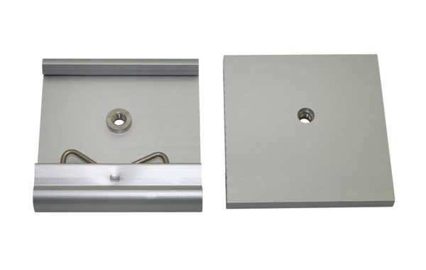
Weitere Informationen / Ansprechpartner:
Richard Wöhr GmbH, Gräfenau 58-60, D-75339 Höfen / Enz
Karin Ferenbach, Marketing und Public Relations
Tel. (+49) 7081 95 40 - 0, Fax (+49) 7081 95 40 - 90, E-Mail: K.Ferenbach@WoehrGmbH.de

